**МИНОБРНАУКИ РОССИИ**

**Санкт-Петербургский государственный**

**электротехнический университет**

**«ЛЭТИ» им. В.И. Ульянова (Ленина)**

**Кафедра МО ЭВМ**

отчет

**по лабораторной работе №1**

**по дисциплине «Базы данных»**

Тема: Проектирование ER модели и структуры БД по текстовому описанию предметной области

|  |  |  |
| --- | --- | --- |
| Студент гр. 2382 |  | Муравин Е. Е. |
| Преподаватель |  | Ламбин А. В. |

Санкт-Петербург

2024

## Цель работы

Спроектировать ER-модель и структуру базы данных для указанной предметной области, обеспечив соответствие базы данных НФБК.

## Задание

Вариант 7.

Пусть требуется создать программную систему, ориентированную на администрацию птицефабрики и позволяющую работать с информацией о работниках фабрики и об имеющихся на ней курах. О каждой курице должна храниться следующая информация: вес, возраст, порода, количество ежемесячно получаемых от курицы яиц, а также информация о местонахождении курицы. Сведения о породе включают в себя: название породы, среднее количество яиц в месяц (производительность) и средний вес, номер рекомендованной диеты. Птицефабрика имеет несколько цехов, и за каждой курицей закреплена отдельная клетка. Код клетки, где находится курица, характеризуется номером цеха, номером ряда в цехе и номером клетки в ряду. О работниках птицефабрики в БД должна храниться следующая информация: паспортные данные, зарплата, закрепленные за работником клетки. Директор птицефабрики может принять или уволить работника, при этом не должно быть кур, не обслуживаемых ни одним работником. Количество кур может изменяться как в большую, так и в меньшую сторону, в отдельные моменты времени часть клеток может пустовать. Директору могут потребоваться следующие сведения:

* Какое количество яиц получают от каждой курицы данного веса, породы, возраста?
* В каком цехе наибольшее количество кур определенной породы?
* В каких клетках находятся куры указанного возраста с заданным номером диеты?
* Сколько яиц в день приносят куры указанного работника?
* Среднее количество яиц, которое получает в день каждый работник от обслуживаемых им кур?
* В каком цехе находится курица, от которой получают больше всего яиц.
* Сколько кур каждой породы в каждом цехе?
* Какое количество кур обслуживает каждый работник?

## Основные теоретические положения

**1-я нормальная форма.**

Таблица находится в 1-й нормальной форме, если все столбцы содержат только одно значение, и в таблице нет повторяющихся групп данных. Это значит, что каждый столбец должен хранить только однотипные данные, например, одно поле не должно содержать список значений.

**2-я нормальная форма.**

Таблица находится во 2-й нормальной форме, если она соответствует требованиям 1НФ, имеет первичный ключ и все неключевые атрибуты зависят от всего первичного ключа, а не от его части. Это особенно важно для таблиц с составным ключом.

**3-я нормальная форма.**

Таблица находится в 3-й нормальной форме, если она соответствует требованиям 2НФ и каждый неключевой атрибут зависит только от первичного ключа и не зависит от других неключевых атрибутов. Это предотвращает появление так называемых транзитивных зависимостей.

**Нормальная форма Бойса-Кодда.**

Усиленная 3-я нормальная форма. Таблица находится в 3-й нормальной форме и ключевые атрибуты не должны зависеть от не-ключевых.

## Выполнение работы

Реализуем отношение *chicken*:

* В качестве первичного ключа используется *chicken_id* – уникальный идентификатор курицы.
* *Weight* – вес курицы.
* *Age* – возраст.
* *Monthly_eggs* – количество производимых яиц в месяц.
* *Breed_id* – внешний ключ для идентификации породы курицы.
* *Location_id* – внешний ключ для идентификации местонахождения курицы.
* *Cage_id* – внешний ключ для идентификации клетки, в которой находится курица.

## Отношение *breed* (порода) было выделено в отдельную сущность из отношения *chicken* (курица), потому что характеристики породы зависят только от конкретной породы, а не от каждой отдельной курицы. Это позволяет избежать дублирования данных и поддерживать информацию о породах централизованно.

## Отношение *breed* имеет следующий вид:

* *Breed_id* – первичный ключ, уникальный идентификатор породы.
* *Name_breed* – наименование породы.
* *Avg_monthly_eggs* – среднее количество яиц, которое производит курица данной породы в месяц.
* *Avg_weight* – средний вес породы.
* *Diet_id* – внешний ключ, идентифицирует номер диеты, необходимый для данной породы куриц.

Отношение *diet* была выделена в отдельное отношение для обеспечения гибкости и возможности масштабирования в будущем. На данный момент таблица содержит один атрибут — наименование диеты. Однако в будущем она может быть расширена дополнительными атрибутами, такими как составляющие продукты, вес продукции, витаминная ценность и другие параметры.

Отношение *location* (Местоположение), подобно отношению *diet* (Диета), создана с целью потенциального расширения данных о местонахождении куриц. Разделение данных о локациях позволяет эффективно экономить память, поскольку количество локаций будет значительно меньше, чем количество куриц, размещенных на этих локациях. Это предотвращает дублирование наименования локации для каждой курицы и способствует более эффективному управлению данными. В данный момент отношение *location* имеет единственный атрибут – *name_location* (наименование местоположения курицы).

Отношение *cage*:

* *Cage_id* – первичный ключ, уникальный идентификатор кода клетки.
* *Number_workshop* – номер цеха, где находится курица.
* *Number_row* – номер ряда, где находится курица.
* *Number_cage* – номер клетки, где находится курица.

Данное отношение представляет данные о клетке, в которых содержатся курицы. Разделение информации о клетках в отдельную таблицу позволяет организовать данные о местоположении клеток и связывать их с работниками и курами, что упрощает управление пространством на фабрике.

Отношение *worker*:

* *Worker_id* – уникальный идентификатор рабочего, первичный ключ.
* *Salary* – заработная плата рабочего.
* *Passport* – паспортные данные рабочего.

Отношение *worker* содержит данные о работниках птицефабрики. Разделение данных о работниках в отдельную таблицу упрощает управление информацией о сотрудниках и их связи с клетками, которые они обслуживают.

## Связи в таблице

* *Chicken – breed*: У каждой курицы может быть только одна порода, куриц одной породы может быть несколько. Отношение «один ко многим».
* *Breed – diet*: У каждого вида курицы определенная диета, несколько куриц могут придерживаться одной диеты. Отношение «один ко многим».
* *Chicken – location*: Каждая курица может находится только на одной локации, при этом на каждой локации могут находится несколько куриц. Отношение «один ко многим».
* *Cage – chicken*: По условию каждая курица находится в индивидуальной клетке, где может находится только одна курица. Отношение «один к одному».
* *Worker – worker_cage – cage*: В данном случае реализуется отношение «многие ко многим» между worker (работник) и cage (клетка) с помощью промежуточной таблицы worker_cage. Так как за каждым работником может быть закреплено несколько клеток и при этом несколько работник могут следить за одной клеткой, откуда и возникает данное отношение «многие ко многим».

Данная структура базы данных соответствует нормальной форме Бойса-Кодда.

1. Атрибуты всех отношении состоят из одного типа данных и имеют только одно значение.
2. Все отношения имеют первичный ключ и все не-ключевые атрибуты зависят от первичного ключа целиком.
3. Среди атрибутов всех отношении не присутствует скрытая транзитивная связь. Все атрибуты заданного отношения зависят только он первичного ключа.
4. Во всех заданных отношениях ключевые атрибуты не зависят от не-ключевых.

Выполнение данных пунктов позволяет данной структуре базы данных соответствовать НФБК.

ER модель базы данных представлена на рисунке 1.

Структура БД, содержащая названия полей, таблиц, связи, типы данных, ключи представлена на рисунке 2.

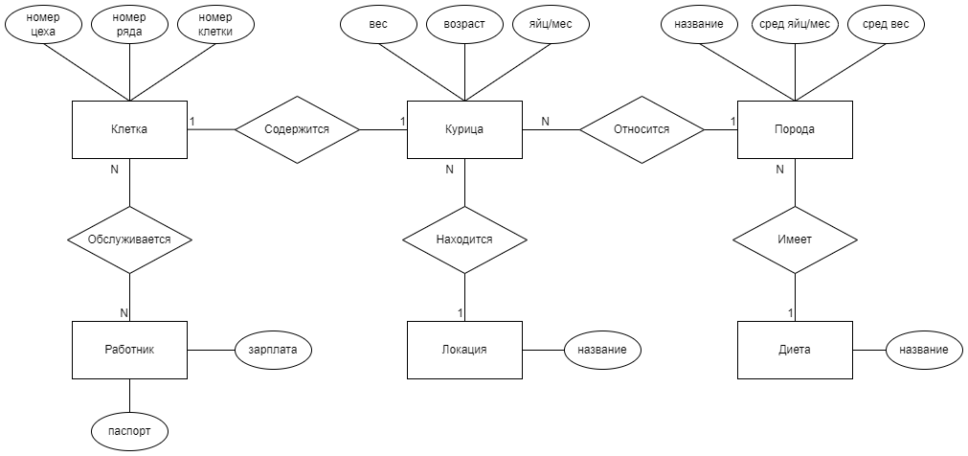

Рисунок 1 – ER модель базы данных

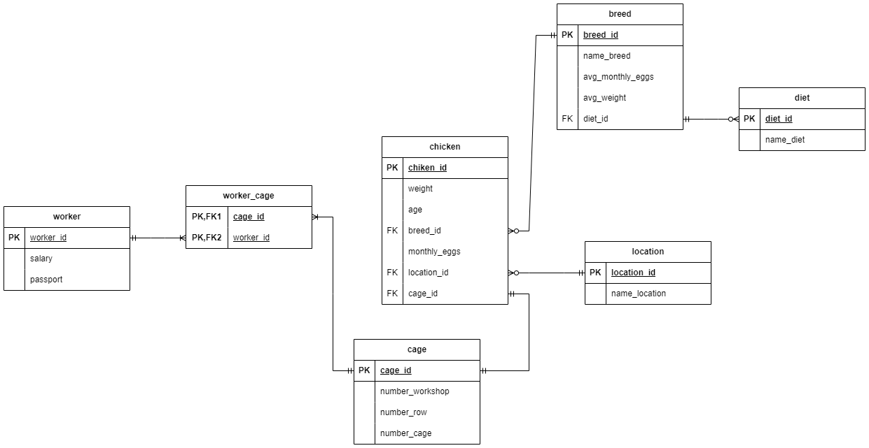

Рисунок 2 – Физическая модель базы данных

**Выводы**

В результате проделанной работы были разработаны ER-модель и физическая модель базы данных на основе письменного описания задания. В процессе проектирования были изучены нормальные форма баз данных. Кроме того, было изучено применение различных видов связей между таблицами, что способствовало построению гибкой и масштабируемой структуры базы данных, способной поддерживать эффективное управление данными о курицах, работниках и операциях птицефабрики.